Tvoření 40
bude květinové a bude věnováno vašim milým maminkám a babičkám. Věříme děti, že si nějaký obrázek s květinami vytvoříte a obdarujete jimi své nejbližší.

Vystřihované květiny
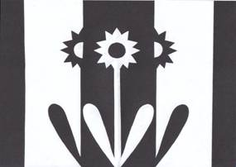
Materiál a pomůcky
bílý nebo barevný papír A4
bílý nebo barevný papír A5
tužka, pravítko, nůžky, lepidlo
Provedení
Barevný papír A5 přeložíte na polovinu delšími stranami k sobě.
U ohybu nakreslíte květinu a vystřihnete.
Dáváte pozor, abyste nestříhali mimo předkreslenou linku
a zbylý papír nepoškodili, protože ho budete potřebovat.
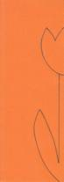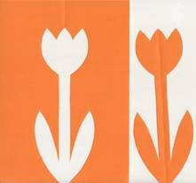
Bílý papír A4 si položíte na šířku.
U dolního okraje papíru si vyznačíte střed a nalepíte květinu.
Barevný papír po vystřižené květině rozpůlíte a nalepíte asi 3 cm od okrajů.
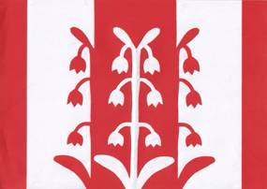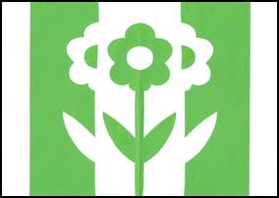
Šablony
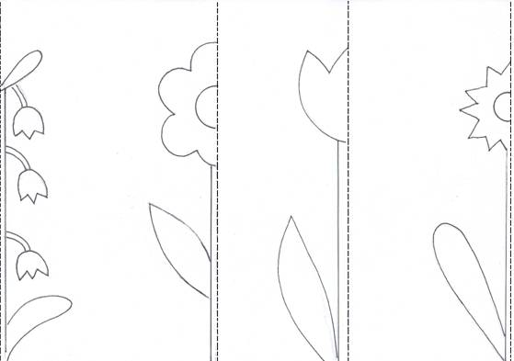
Šeřík – koláž
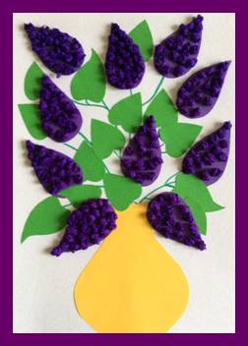
Materiál a pomůcky
kreslicí karton A4
tužka, zelený fix
žlutý, zelený a fialový papír
fialový krepový papír + krabička (např. od sýrů) na kuličky
lepidlo, nůžky
Provedení
Z kousků krepového papíru zmuchláte kuličky, připravíte si je do krabičky.
Ze žlutého papíru vystřihnete vázu, z fialového laty ve tvaru kapky
a ze sytě zeleného listy.
Zeleným fixem nakreslíte větvičku.
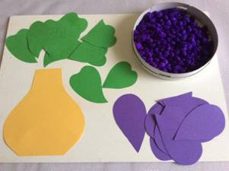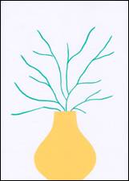
Nalepíte fialová květenství a listy.
Zbývá dolepit fialové kuličky → květy
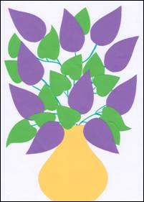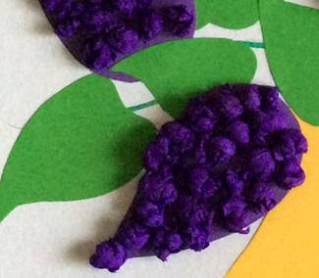

Šablony
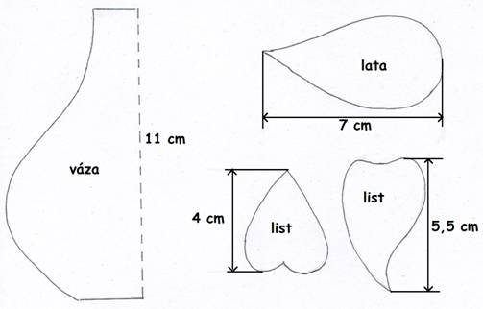

Tulipány – otisk vidličky
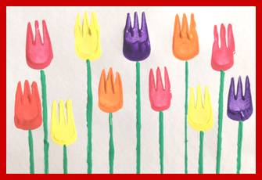
Materiál a pomůcky
bílý kreslicí karton A4 nebo A5
zbytek kartonu z krabice
štětec
talířek (papírový talířek, tácek…)
barevný papír – pozadí
vidlička se třemi hroty
pravítko, nůžky nebo řezačka na papír
lepidlo
tekuté temperové nebo vodové barvy
Na tácek si připravíte barvy, které budete používat.
Vidličku otisknete do barvy a na papír.
Tisk začínáte od hrotů směrem k základně vidličky.
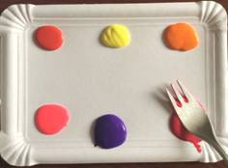 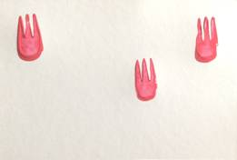
Při změně barvy použijete čistou vidličku.
S kartonem natiskneme stonky.
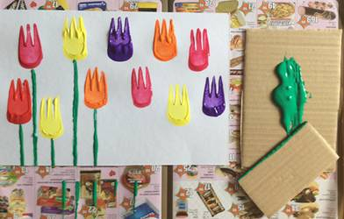
Můžete domalovat i listy.
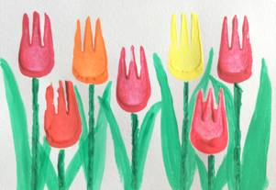
Pokud chcete i barevné pozadí, čtvrtku A4 zúžíte o 3 cm vodorovně i svisle nebo upravíte na čtverec 18 x 18 cm. Po zaschnutí nalepíte na barevný papír.

